**Оказание первой помощи при переохлаждении и обморожении**

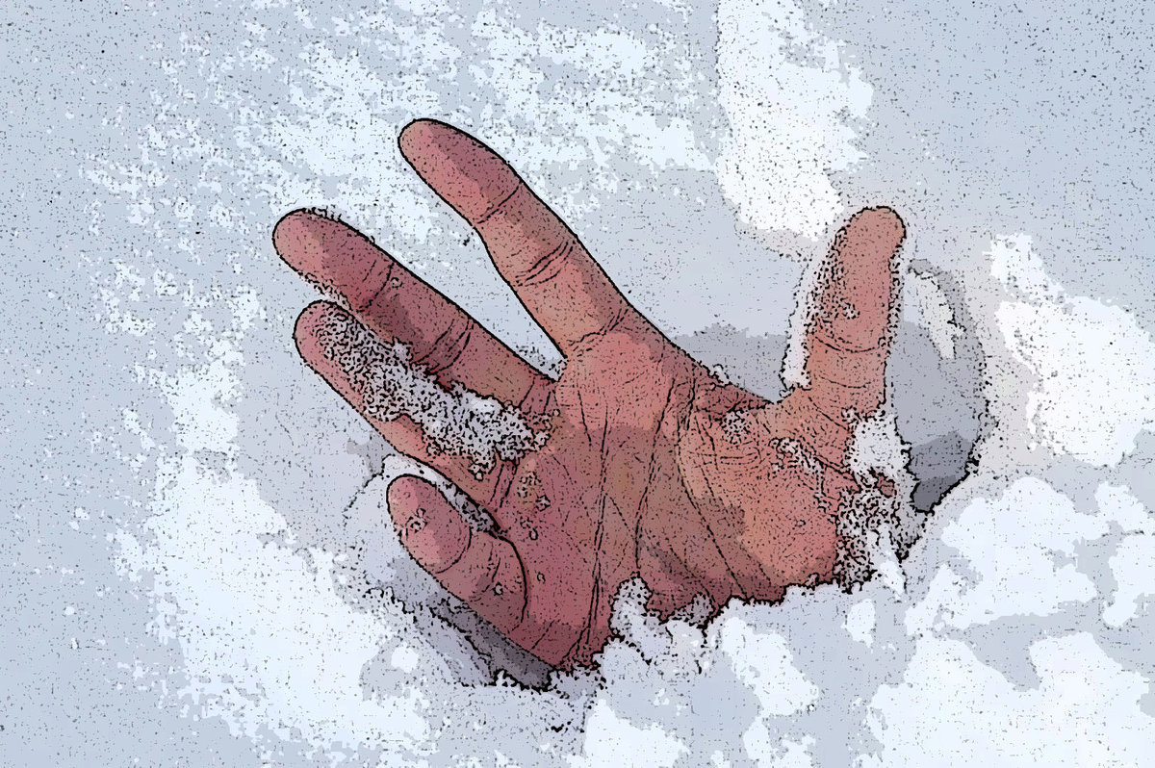

**Первая помощь при переохлаждении**

**Пребывание в атмосфере пониженной температуры ведет к потере тепла организмом и его переохлаждению.**

**Переохлаждение определяется следующими признаками:**

**- при температуре тела 37-35,5оС – дрожание (озноб);**

**- при температуре тела ниже 35оС дрожание прекращается, по мере снижения температуры тела возникает онемение или снижение чувствительности;**

**- при температуре 32-30оС – наступает окоченение мышц, сознание затуманивается, нарушается координация, движения становятся беспорядочные;**

**- при температуре тела до 29,4о – 27,2оС пострадавший теряет контакт с окружающей средой, у него продолжается окоченение мышц;**

**- при температуре тела 26,6о-20,5оС пострадавший теряет сознание, большинство рефлексов угасает; кожа, ставшая красной в начале охлаждения, становится бледной, синюшной. В тяжелых случаях она затвердевает и коченеет.**

**Человек в состоянии переохлаждения нуждается в срочной госпитализации**

**Алгоритм оказания первой помощи**

**-  поместить пострадавшего в теплое помещение;**

**- снять всю мокрую, холодную одежду, переодеть в сухую или завернуть в сухое одеяло;**

**- согреть пострадавшего бутылками с теплой водой, грелкой, теплым воздухом или теплом человеческого тела;**

**- обогревать следует постепенно: тело, шею, подмышечные и паховые области;**

**- если человек находится в сознании – дать ему теплое питье малыми дозами;**

**- если пострадавший без сознания, его необходимо раздеть или завернуть в сухое одеяло и до госпитализации постоянно контролировать дыхание и пульс; быть готовым в любой момент проводить сердечно-легочную реанимацию;**

**- при наличии транспорта все согревающие мероприятия проводить по пути в больницу.**

**При переохлаждении нельзя:**

**- позволять двигаться и ходить;**

**- массировать конечности и тело;**

**- обогревать слишком быстро;**

**- использовать горячее обогревание**

**- делать сразу общее обогревание или вначале согревать только конечности (это может привести к шоку и остановке сердца);**

**- если пострадавший без сознания, нельзя обогревать – только снять холодную, мокрую одежду и завернуть в сухое одеяло.**



**Обморожение – признаки, степени и первая помощь при обморожении**

**Обморожение (отморожение) – это повреждение тканей, возникшее при низких температурах (обычно ниже −10 ºС). Может наблюдаться даже при нулевой температуре окружающей среды – в тех случаях, когда происходят большие потери теплоты за единицу времени.**

**В первую очередь агрессивному воздействию подвергаются выступающие и недостаточно защищенные части тела: ушные раковины, нос, щеки, кисти рук, стопы. Впоследствии развивается общее переохлаждение организма со снижением температуры тела до критических цифр.**

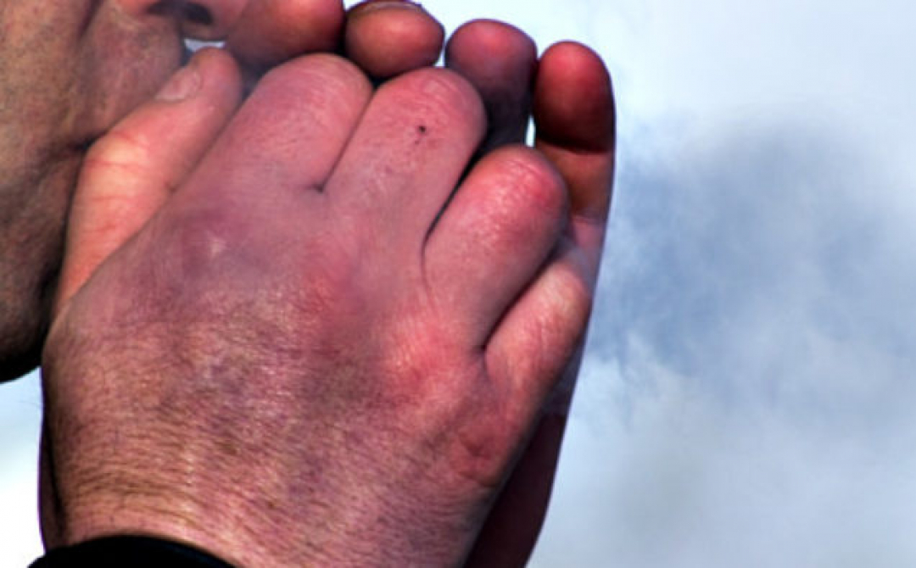

**Степени и признаки обморожения**

**В зависимости от длительности и интенсивности агрессивного воздействия, а также от характера повреждения тканей выделяют 4 степени обморожения.**

**Начальные проявления во всех случаях схожи (что не позволяет достоверно определить степень обморожения в первые часы после травмы):**

**- бледность и похолодание кожи;**

**- снижение чувствительности.**

**После появления первых общих симптомов развивается специфическая для каждой степени обморожения симптоматика**

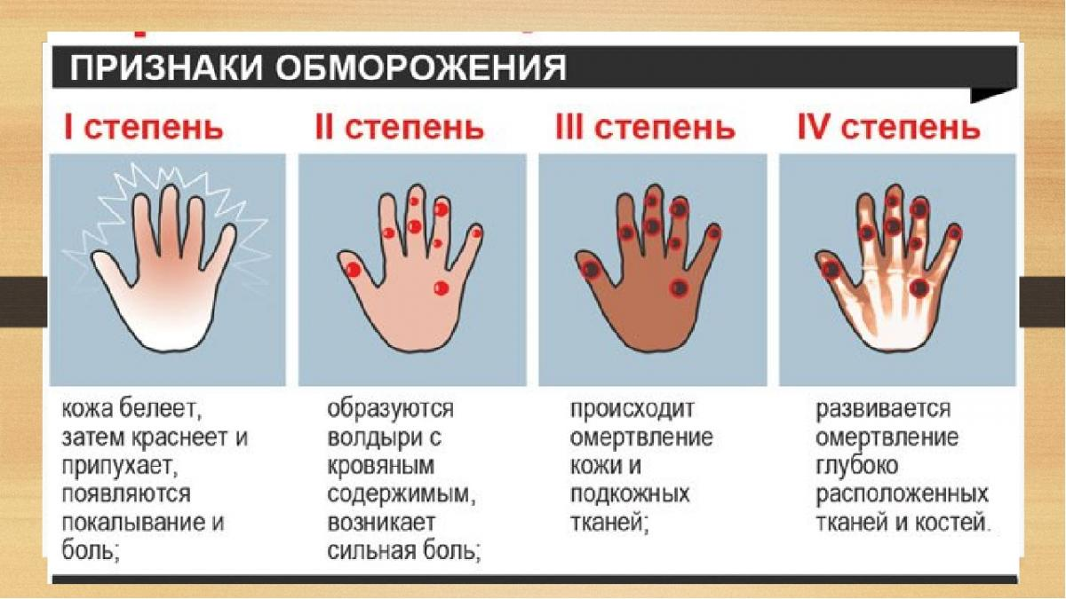

**Первая степень обморожения**

**Характеризуется легкой болезненностью кожных покровов, после согревания отмечаются интенсивное покраснение и незначительная отечность, возможно шелушение пораженных участков без развития некроза. Через 5-7 дней кожные проявления полностью исчезают.**

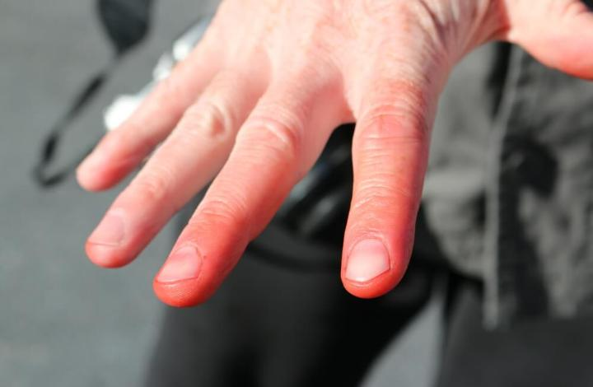

**Вторая степень обморожения**

**На поврежденных участках кожи в течение 24-48 часов появляются пузыри разного размера, заполненные**

**прозрачным (серозным) содержимым. Болевые ощущения интенсивные, характерны зуд, жжение травмированных кожных покровов. При должном лечении состояние кожи восстанавливается через 7-14 дней, рубцовые деформации на месте поражения отсутствуют.**

**Третья степень обморожения**

**Происходит омертвение поврежденного кожного покрова, что приводит к потере чувствительности и образованию после согревания массивных болезненных пузырей с багрово-синюшным основанием, заполненных кровянистым содержимым. Впоследствии пузыри некротизируются и отторгаются с образованием рубцов и грануляций. Рубцевание может длиться до месяца, также происходит отторжение ногтевых пластин, иногда необратимое.**

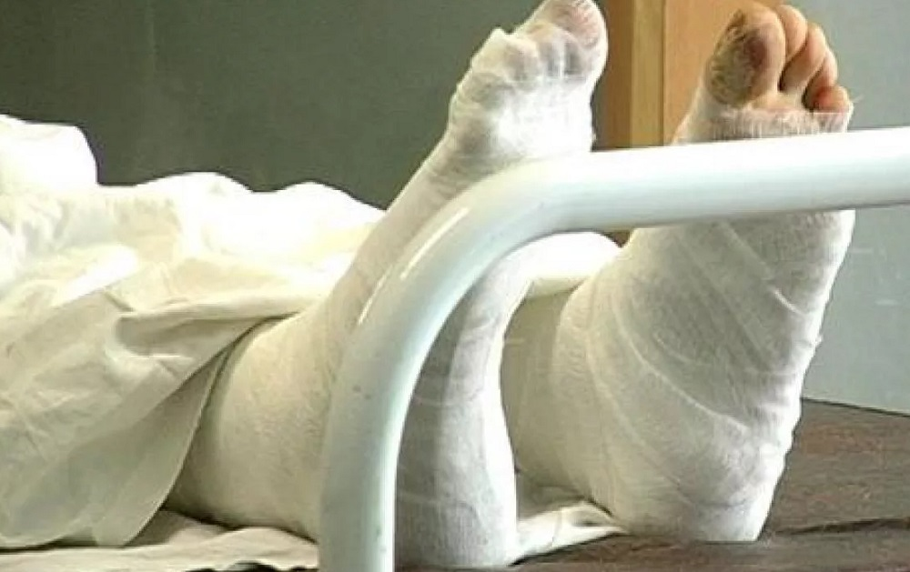

**Четвертая степень обморожения**

**Проявляется тотальным некрозом не только кожных покровов, но и подлежащих мягких тканей (вплоть до костей и суставов). Травмированные участки кожи синюшны, после согревания образуется резко нарастающий отек, пузыри отсутствуют, чувствительность кожи после согревания не восстанавливается, впоследствии развивается гангрена. Пораженные участки подлежат ампутации.**

**При длительном пребывании в условиях низких температур возможно общее переохлаждение, о чем свидетельствует снижение температуры тела до 34 ºС и ниже (до 29-30 ºС в тяжелых случаях). В зависимости от тяжести состояние проявляется угнетением деятельности дыхательной, сердечно-сосудистой и нервной систем различной интенсивности, вплоть до комы и летального исхода.**

**Первая помощь при обморожении**

**При поражении любой интенсивности в первую очередь необходимо в кратчайшие сроки доставить пострадавшего в теплое помещение. Если существует вероятность повторного отморожения, нельзя допускать оттаивания поврежденной части тела; в противном случае следует тщательно ее укрыть. Дальнейшие мероприятия зависят от степени обморожения.**

**При обморожении 1 степени требуется:**

**- согреть пораженные участки кожи (дыханием, осторожным растиранием мягкой шерстяной тканью или руками);**

**- наложить согревающую ватно-марлевую повязку в несколько слоев.**

**- дать выпить горячего чая, теплого молока, морса.**



**При обморожении 2-4 степени нужно:**

**- исключить быстрое согревание (массаж, растирание);**

**- наложить теплоизолирующую повязку (бинт и вату в несколько слоев, можно использовать шарфы, шерстяную ткань, платки);**

**- зафиксировать обмороженную конечность;**

**- вызвать бригаду скорой медицинской помощи.**

**Рекомендуется дать пострадавшему горячее питье и еду, можно принять Аспирин, Анальгин с Папаверином или Но-шпу для улучшения микроциркуляции крови.**

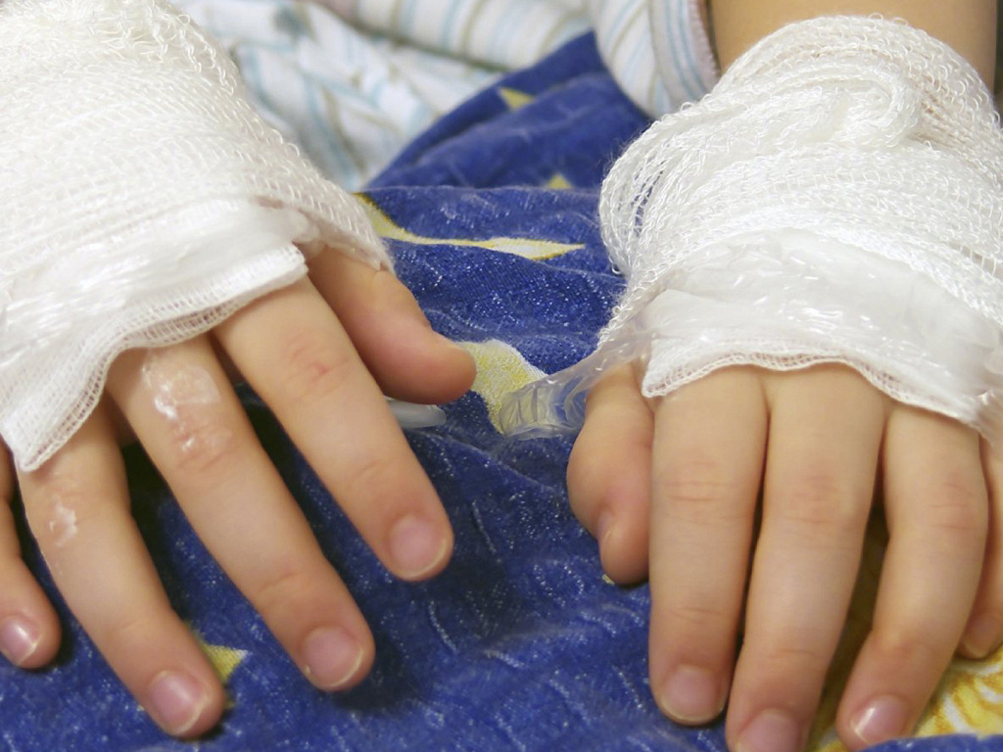

**При обморожении категорически запрещено:**

**- давать пить пострадавшему кофе и алкоголь, которые могут усугубить ситуацию;**

**- растирать обмороженную поверхность снегом, жесткой тканью (высока вероятность травмирования и последующего инфицирования поврежденной кожи);**

**- подвергать место отморожения интенсивному тепловому воздействию (при помощи горячей ванны, грелки, обогревателя и т. п.);**

**- растирать поврежденную кожу маслом, жиром, спиртом, поскольку это может осложнить течение заболевания; - самостоятельно вскрывать пузыри и удалять некротизированные ткани.**

**Тест «Первая помрщь при охлаждении и обморожении»**

**Задание 1**

**Действия при переохлаждении**

**а) предложить теплое сладкое питье**

б) дать 50 мл алкоголя, даже если пострадавший находится в алкогольном опьянении, и доставить в теплое помещение

**в) снять одежду и поместить в ванну с температурой воды 35-40С**

-давать повторные дозы алкоголя недопустимо

**г) после согревающей ванны укрыть теплым одеялом или надеть теплую одежду**

**Задание 2**

**Действия при обморожении**

**а) как можно быстрее доставить пострадавшего в теплое помещение**

**б) снять одежду и обувь**

**в) укрыть одеялом или теплой одеждой**

г) поместить обмороженные конечности в теплую воду или обложить грелками

д) наложить масло и растереть кожу

**Задание 3**

**Признаки обморожения нижних конечностей**

**а) потеря чувствительности**

**б) кожа бледная, твердая и холодная на ощупь**

**в) нет пульса у лодыжек**

**г) при постукивании пальцем - деревянный звук**

д) озноб и дрожь

е) снижение температуры тела

**Задание 4**

**При переохлаждении пострадавшего находящегося в помещении необходимо поместить в ванну с температурой воды в пределах:**

а) 25 - 30 градусов

б) 25 - 35 градусов

в) 30 - 35 градусов

**г) 35 - 40 градусов**

д) 35 - 45 градусов

**Задание 5**

**Признаки переохлаждения**

**а) озноб и дрожь**

**б) нарушение сознания: заторможенность и аппатия, бред и галлюцинации, неадекватное поведение**

**в) посинение или побледнение губ**

**г) снижение температуры тела**

д) потеря чувствительности

е) нет пульса у лодыжек

**Задание 6**

**Зимой два потерявшихся в лесу туриста были обнаружены вблизи населённого пункта. Проанализируйте признаки и определите, какие виды поражений получены каждым из пострадавших.**

**1. Определите виды поражений, полученных пострадавшими.**

**Первый пострадавший:** озноб, снижение температуры тела, бред, галлюцинации, посинение губ **Второй пострадавший -** потеря чувствительности, кожа бледная, твердая и холодная на ощупь, нет пульса у лодыжек, при постукивании пальцем - деревянный звук

*Переохлаждение Обморожение*

**2. Напишите основные правила оказания первой помощи**

**2.1. Для первого пострадавшего**

*Вариант ответа:*

1. укрыть пострадавшего
2. предложить тёплое питьё с большим содержанием сахара
3. доставить в тёплое помещение
4. снять одежду
5. поместить пострадавшего в ванну с температурой воды

35–400 С или обложить большим количеством грелок

1. надеть тёплую сухую одежду и накрыть одеялом
2. вызвать врача

**2.2. Для второго пострадавшего**

*Вариант ответа:*

* 1. доставить пострадавшего в прохладное помещение
  2. снять с обмороженных конечностей обувь и одежду
  3. немедленно укрыть обмороженные места толстым слоем одеял или одежды, чтобы воздух помещения не грел кожу
  4. предложить тёплое питьё
  5. дать обезболивающее
  6. вызвать врача

**Задание 7**

**При отморожениях кисти накладывается перчатка:**

а) "рыцарская перчатка"

**б) варежка**

в) окклюзионная

г) вельпо